DVOTAKTNI BENCINSKI MOTOR

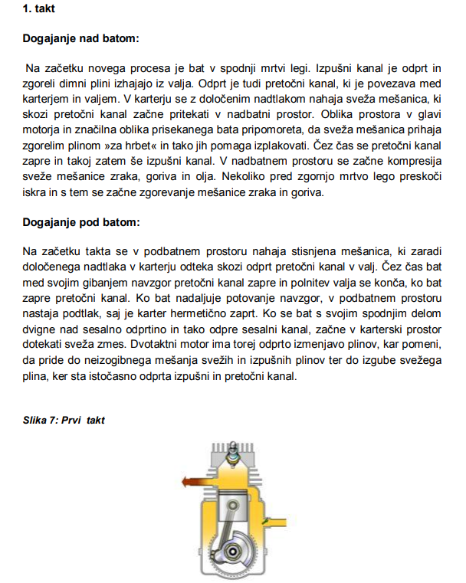

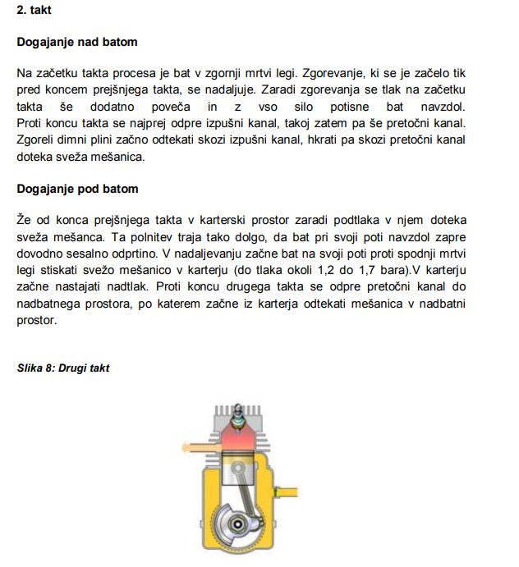
Dvotaktni bencinski motor: https://www.youtube.com/watch?v=i59OaPuM35A
Štiritaktni bencinski motor: https://www.youtube.com/watch?v=i59OaPuM35A

- Napiši glavne razlike med 4 taktnim in 2 taktnim bencinskim motorjem:

DIESELSKI MOTOR

Diesel motor: https://www.youtube.com/watch?v=z7MYrAJMtr4

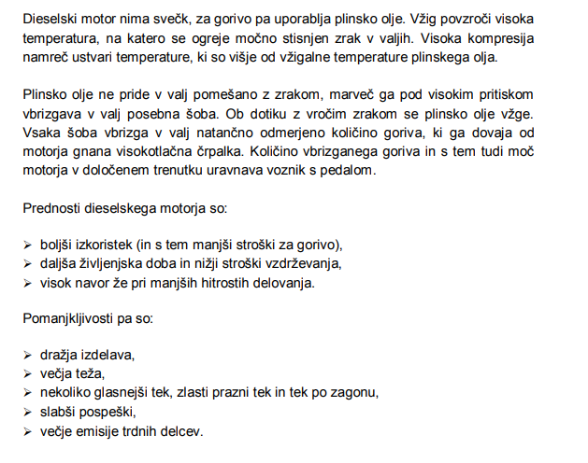

- Napiši glavne razlike med bencinskim in dieselskim motorjem:

